文件名称：计算机管理系统操作程序 |  | 文件编号：  YPJT-QP-015-01
起草人： | 审核人： | 批准人：
起草日期： | 审核日期： | 批准日期：
起草部门：人力信息部 | 修订、变更原因：根据2012版《药品经营质量管理规范》要求第1次修订
颁发部门：质量管理部 | 分发部门：采购部、储运部、销售部、质量管理部、人力信息部、财务部、总经办
1 目的：为规范本企业各部门、各环节计算机质量管理系统的正常运行，实现药品质量及流通数据的可追溯性。
2 范围：适用于本企业各部门各岗对计算机系统的操作。
3 职责：企业负责人、质量负责人、各职能部门
首营品种资质维护
- 新增首营品种
质量管理->首营品种
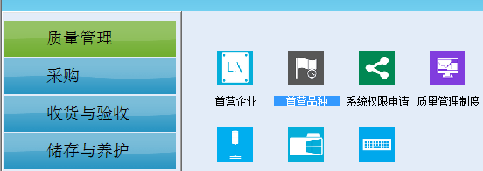
2.点击进入
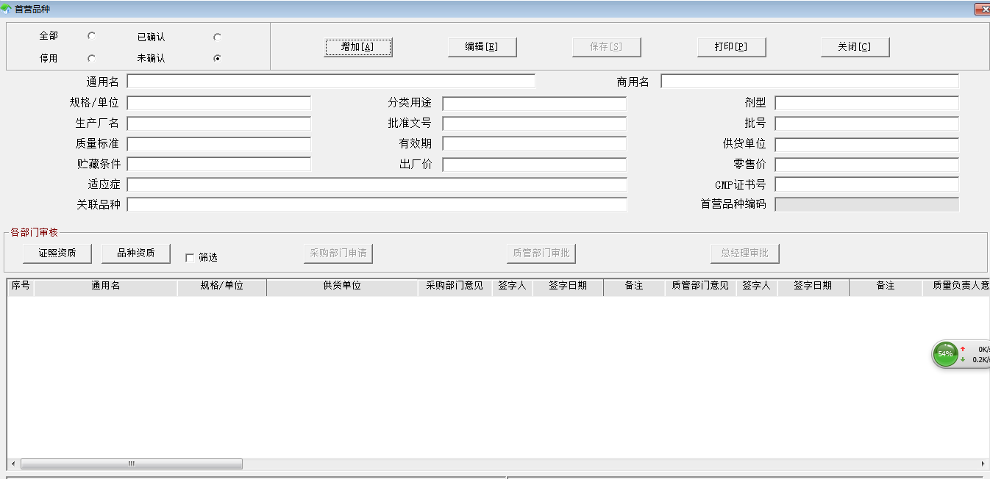
3.新增企业点击增加
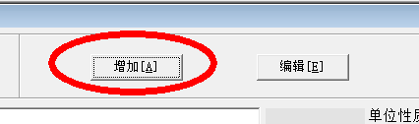
4.录入相关资质信息保存
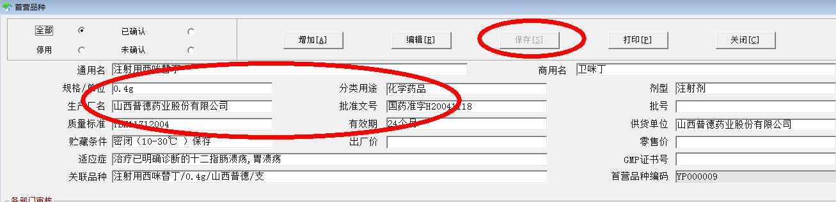
5.产品信息维护与资质证照维护，保存与扫描上传
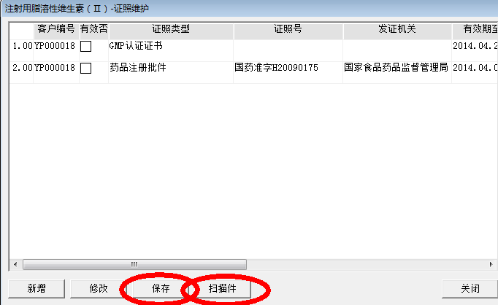
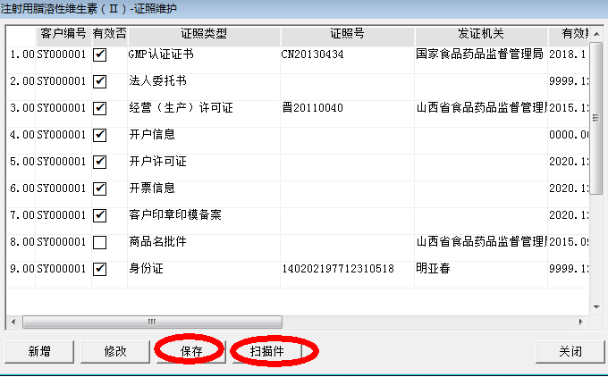
6.采购部门申请，经过质量管理部门与总经理二级审核，通过后方可进行业务往来。

